Chủ đề: [Giải toán 6 sách kết nối tri thức với cuộc sống] - Luyện tập chung trang 69
Dưới đây Đọc tài liệu xin gợi ý trả lời Bài 3.30 trang 68 SGK Toán lớp 6 Tập 1 sách Kết nối tri thức với cuộc sống theo chuẩn chương trình mới của Bộ GD&ĐT:

Giải Bài 3.30 trang 68 Toán lớp 6 Tập 1 Kết nối tri thức
Câu hỏi: Có ba chiếc hộp đựng những miếng bìa. Trên mỗi miếng bìa có ghi một số như đã cho trong hình dưới đây. Hãy chuyển một miếng bìa từ hộp này sang hộp khác sao cho tổng các số ghi trên các miếng bìa trong mỗi hộp đều bằng nhau.
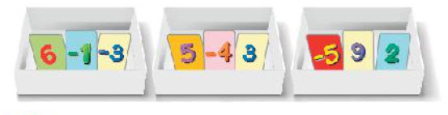
Giải
Tổng các chữ số ghi trên hộp thứ nhất tính từ trái sang là:
6 + (– 1) + (– 3) = 6 – 1 - 3 = 5 – 3 = 2
Tổng các chữ số ghi trên hộp thứ hai tính từ trái sang là:
5 + (- 4) + 3 = 5 – 4 + 3 = 1 + 3 = 4
Tổng các chữ số ghi trên hộp thứ ba tính từ trái sang là:
-5 + 9 + 2 = - 5 + (9 + 2) = -5 + 11 = 11 – 5 = 6
Tổng các chữ số trên cả ba hộp là:
2 + 4 + 6 = 12
Để mỗi hộp có tổng các số bằng nhau thì tổng mỗi bộ số trong mỗi hộp là:
12 : 3 = 4
Như vậy thì tổng các số ghi trên hộp thứ hai tính từ trái sang là 4 nên các số ở bìa thứ hai được giữ nguyên. Tổng các số ghi trên hộp thứ nhất tính từ trái sang là 2 nên hộp thứ nhất cần thêm miếng bìa có chữ số 2 để có tổng là 4. Và tổng các số ghi trên hộp thứ ba tính từ trái sang là 6 nên hộp cần bỏ miếng bìa có chữ số 2 để có tổng là 4. Do đó ta di chuyển miếng bìa có chữ số 2 từ hộp thứ ba sang hộp thứ nhất tính từ trái sang.
-/-
Vậy là trên đây Đọc tài liệu đã hướng dẫn các em hoàn thiện phần giải bài tập SGK Toán 6 Kết nối tri thức: Bài 3.30 trang 68 SGK Toán 6 Tập 1. Chúc các em học tốt.

